DRK MV KI-Plattform
Social-Media-Modul (P-02)
KI-gestützte Öffentlichkeitsarbeit für DRK-Kreisverbände

Erstellt von | ST COMPUTER GmbH · Sven Truderung
Auftraggeber | DRK Landesverband MV e.V.
Datum | 09. Juni 2026
Version | 0.1.0 — Konzeptionsphase
Status | Entwurf — zur internen Abstimmung
Parked-Intent-Ref. | P-02 aus intents/PARKED.md

1. Zielsetzung und Nutzen
Das Social-Media-Modul erweitert die DRK MV KI-Plattform um KI-gestützte Öffentlichkeitsarbeit. Mitarbeitende in Kreisverbänden beschreiben eine DRK-Aktivität in natürlicher Sprache; die KI generiert daraus einsatzbereite Entwürfe für mehrere Kommunikationskanäle im DRK-CI-konformen Stil. Ein Freigabeworkflow stellt sicher, dass kein Entwurf ohne menschliche Prüfung veröffentlicht wird.

1.1 Anwendungsfälle
Anwendungsfall | Beschreibung | Zielkanal
Aktionsbericht | Kurzbeschreibung einer Blutspende-Aktion, Katastrophenschutz-Übung oder Spendenaufruf → KI generiert Social-Media-Post | Facebook, Instagram
Pressemitteilung | Strukturierter Fließtext (Anlass, Zitat, Kontakt) → professionelle Pressemitteilung im DRK-Layout | DRK-Webseite, Medien
Newsletter-Beitrag | Themenstichworte → ausformulierter Beitrag für Mitglieder-Newsletter (nur Opt-in-Empfänger) | Newsletter / E-Mail
LinkedIn-Beitrag | Sachliche Darstellung einer DRK-Aktivität im professionellen Ton für Vernetzung mit Institutionen | LinkedIn
Übersetzung / Sprachanpassung | Bereits erstellter Text → Ton-Anpassung (formell/informell) oder Kürzung für Zeichenlimits (Twitter/X: 280) | Alle Kanäle

1.2 Unterschied zum RAG-Kern
Merkmal | RAG-Kern (INTENT-01) | Social-Media-Modul (P-02)
Datenart | Sozialdaten, interne Dokumente | Öffentlichkeitskommunikation
DSGVO-Risiko | Hoch — Art. 9, § 35 SGB I | Niedrig — keine Sozialdaten
Zielgruppe Intern | Sachbearbeitende | Presse- / ÖA-Beauftragte
Output | Interne Antworten / Zitate | Externe Veröffentlichungen
Freigabe | Nicht erforderlich (intern) | Pflicht vor Veröffentlichung
Prompt-Logging | Verboten (Sozialdaten) | Zulässig (keine Art. 9-Daten)

2. Architektur
Das Social-Media-Modul wird als neuer Microservice content-service (:8005) in die bestehende Plattformarchitektur integriert. Die gesamte bestehende Infrastruktur (API-Gateway, LLM-Service, RAG-Service, PostgreSQL, Ollama, Keycloak) bleibt unverändert. Der content-service nutzt LLM-Service und RAG-Service intern über die bestehenden Service-APIs.

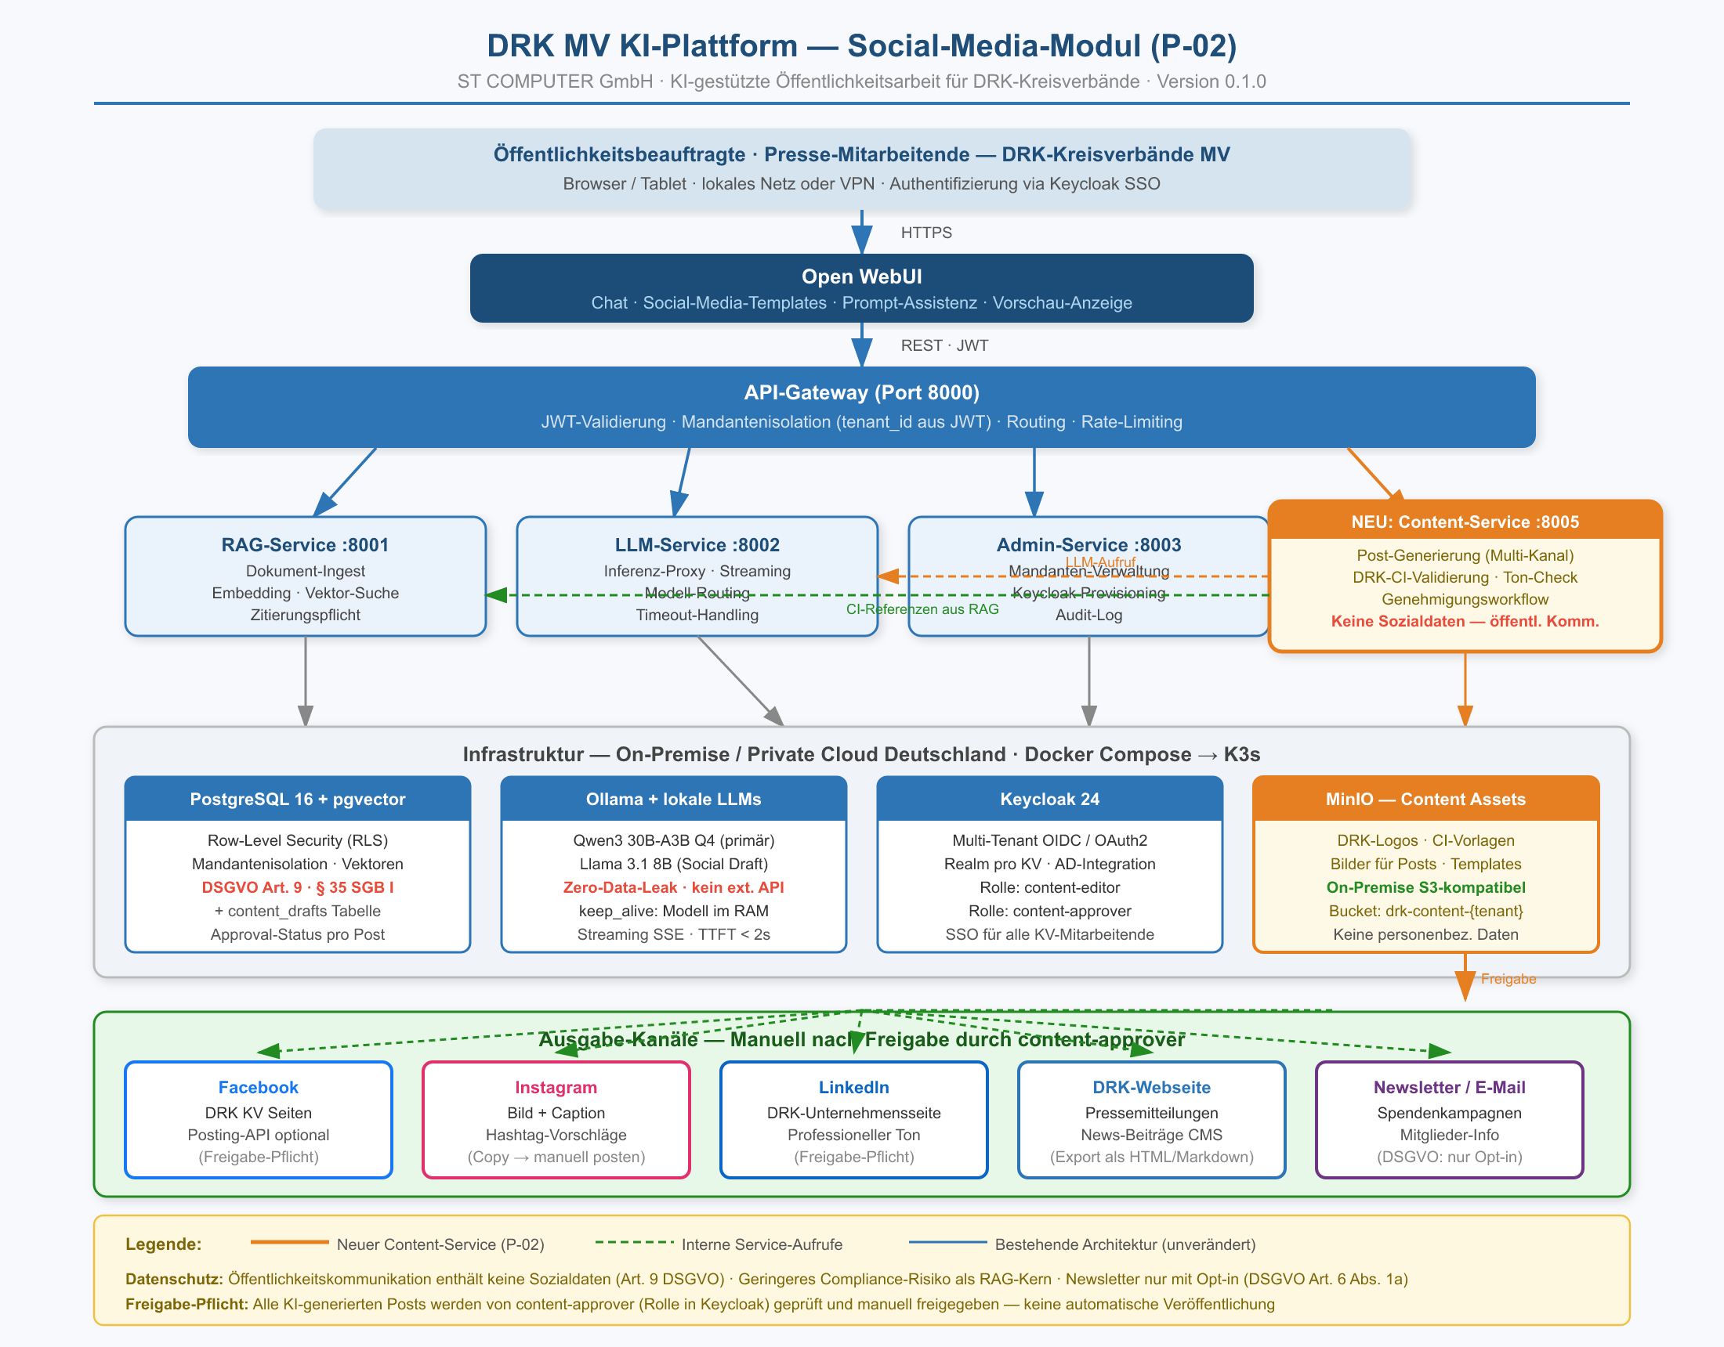
Abb. 1: Architektur DRK MV KI-Plattform — Social-Media-Modul (P-02)

2.1 Neue Komponenten
Komponente | Port / Ort | Funktion
content-service | :8005 (neu) | Post-Generierung, Kanalformatierung, DRK-CI-Validierung, Genehmigungsworkflow
MinIO — Content Assets | S3-kompatibel | DRK-Logos, CI-Vorlagen, Bilder für Posts; Bucket drk-content-{tenant}; keine personenbezogenen Daten
content_drafts (DB) | PostgreSQL | Entwurfs-Speicher mit Status (draft / review / approved / published); tenant_id via RLS isoliert
Keycloak-Rollen | Keycloak 24 | content-editor (erstellt Entwürfe), content-approver (genehmigt / lehnt ab)

2.2 Interner Datenfluss
Nr. | Von → Nach | Beschreibung
1 | Nutzer → Open WebUI | Eingabe: Thema/Stichwörter, Ziel-Kanal, gewünschter Ton. Optional: Referenz-Bild aus MinIO.
2 | Open WebUI → API-Gateway | JWT-gesicherter REST-Aufruf POST /api/v1/content/draft mit tenant_id aus Token-Claims.
3 | API-Gateway → content-service | Routing zu :8005, JWT-Validierung abgeschlossen, tenant_id im Request-Context.
4 | content-service → RAG-Service | Abruf DRK-CI-Regeln, Formulierungsbeispiele, aktuelle Kampagnen-Keywords aus dem Vektorspeicher des Mandanten.
5 | content-service → LLM-Service | Generierungsauftrag mit System-Prompt (CI-Regeln) + Nutzer-Kontext. Streaming-Antwort (SSE) zurück.
6 | content-service → PostgreSQL | Entwurf wird in content_drafts gespeichert. Status: draft. CI-Score und Kanal-Metadaten werden mit gespeichert.
7 | Approver → Open WebUI | content-approver prüft Entwurf, kann editieren, genehmigt (→ approved) oder lehnt ab (→ rejected mit Kommentar).
8 | Approver → Kanal | Manuelles Kopieren/Posten des genehmigten Textes. Optionale API-Anbindung (Facebook Graph API, LinkedIn API) in Phase 2.

3. content-service — Modulaufbau

3.1 Verzeichnisstruktur
services/content-service/
├── src/
│ ├── main.py ← FastAPI App, Routen-Registrierung
│ ├── api/
│ │ └── v1/
│ │ ├── routes/
│ │ │ ├── drafts.py ← POST /draft, GET /draft/{id}, PATCH /draft/{id}/approve
│ │ │ └── templates.py ← GET /templates (Kanal-Vorlagen)
│ │ └── schemas.py ← Pydantic-Modelle: DraftRequest, DraftResponse
│ ├── services/
│ │ ├── generator.py ← LLM-Aufruf, Prompt-Assembly, CI-Regeln
│ │ ├── ci_validator.py ← DRK-CI-Prüfung: Tonalität, Zeichenlimits, Pflicht-Hashtags
│ │ ├── rag_client.py ← RAG-Service-Client: CI-Beispiele, Kampagnen-Keywords
│ │ └── approval.py ← Freigabeworkflow: Status-Übergänge, Audit-Einträge
│ └── models/
│ ├── draft.py ← SQLAlchemy-Modell: content_drafts
│ └── template.py ← SQLAlchemy-Modell: content_templates
├── Dockerfile
└── pyproject.toml

3.2 Kanal-Konfiguration
Jeder Kanal wird über ein JSON-Template konfiguriert, das Zeichenlimits, Ton-Vorgaben, Pflicht-Elemente (Hashtags, Kontaktzeile) und CI-Regeln definiert. Die Templates werden mandantenspezifisch im RAG-Vektorspeicher abgelegt und können durch den KV-Admin angepasst werden.

// Beispiel: Facebook-Template (gespeichert als DRK-CI-Dokument im RAG)
{
"channel": "facebook",
"max_chars": 500,
"tone": "warm, ansprechend, gemeinschaftsorientiert",
"required_elements": ["#DRK", "#DRKMV", "KV-Name"],
"forbidden_terms": ["Katastrophe", "Notfall" (ohne Kontext)],
"ci_colors_note": "Rot (#E8000D) als Akzent in Bild empfohlen",
"cta_template": "Mehr Infos: [KV-Webseite]"
}

3.3 Genehmigungsworkflow
Status | Übergang durch | Beschreibung
draft | System (nach KI-Generierung) | Entwurf erstellt, noch nicht geprüft. Nur für content-editor sichtbar.
review | content-editor (manuell) | Zur Prüfung eingereicht. content-approver wird benachrichtigt.
approved | content-approver | Freigegeben. Text kann manuell veröffentlicht werden. Audit-Eintrag mit Approver-ID.
published | content-editor (manuell) | Als veröffentlicht markiert. Dokumentiert Kanal und Zeitpunkt.
rejected | content-approver | Abgelehnt mit Begründung. Entwurf kann überarbeitet und erneut eingereicht werden.

4. Datenschutz und Compliance
Das Social-Media-Modul unterscheidet sich grundlegend vom RAG-Kern in der Datenschutz-Risikolage: Öffentlichkeitskommunikation enthält keine Sozialdaten nach Art. 9 DSGVO oder § 35 SGB I. Das Risikoprofil ist deutlich niedriger — gleichwohl gelten allgemeine DSGVO-Grundsätze.

Aspekt | RAG-Kern | Social-Media-Modul
Datenart | Sozialdaten (Art. 9) | Öffentliche Kommunikation
Prompt-Logging | Verboten (§ 35 SGB I) | Zulässig (keine Sozialdaten)
Rechtsgrundlage | Art. 9 Abs. 2h DSGVO | Art. 6 Abs. 1f DSGVO (berechtigtes Interesse: Öffentlichkeitsarbeit)
Newsletter | Nicht anwendbar | Nur an Opt-in-Empfänger (Art. 6 Abs. 1a DSGVO)
Social-Media-APIs | Nicht anwendbar | Datenübermittlung in Drittländer möglich → Prüfung durch DPO vor API-Aktivierung
Bilder / Fotos | Nicht anwendbar | Personenbilder: Einwilligungspflicht. KI generiert keinen Bildinhalt (nur Text).
Audit-Logging | Administrativ, kein Prompt-Log | Freigabe-Aktionen vollständig protokolliert (Approver-ID, Zeitstempel, Kanal)

Hinweis für DPO-Abstimmung (vor Phase 2)
Die optionale API-Anbindung an Facebook Graph API oder LinkedIn API überträgt Daten an US-Server (Meta/Microsoft). Vor Aktivierung ist eine Prüfung durch den DRK-Datenschutzbeauftragten erforderlich: Datenübermittlungsklauseln (Art. 46 DSGVO), Standardvertragsklauseln, ggf. Transfer Impact Assessment. Phase 1 (Draft-Generierung ohne API) ist datenschutzrechtlich unbedenklich.

5. Implementierungsplan

5.1 Phasen
Phase | Inhalt | Ergebnis | Dauer
Phase 1 — Grundgerüst | content-service Scaffold, DB-Schema (content_drafts), Keycloak-Rollen, einfache LLM-Texterstellung ohne CI-Validierung | Entwürfe werden erstellt und in DB gespeichert. Manuelle Freigabe möglich. | 2 Wochen
Phase 2 — CI-Integration | DRK-CI-Templates im RAG-Vektorspeicher, ci_validator.py, kanalspezifische Prompts, Zeichenlimit-Prüfung | Posts entsprechen DRK-CI. Automatischer CI-Score pro Entwurf. | 2 Wochen
Phase 3 — Genehmigungsworkflow | Status-Übergänge (draft→review→approved→published), E-Mail-Benachrichtigung an Approver, Audit-Log | Vollständiger Freigabeprozess. Audit-Nachvollziehbarkeit gegeben. | 1–2 Wochen
Phase 4 — API-Anbindung (optional) | Facebook Graph API / LinkedIn API für direkte Veröffentlichung. Nur nach DPO-Freigabe. | Optional: Ein-Klick-Veröffentlichung nach Freigabe. Erfordert DPO-Zustimmung. | 2–3 Wochen

5.2 Technische Voraussetzungen
Voraussetzung | Details
Bestehende Plattform lauffähig | API-Gateway, LLM-Service, RAG-Service, PostgreSQL, Keycloak müssen installiert sein.
DRK-CI-Dokumente vorhanden | CI-Richtlinien, Formulierungsbeispiele und Kanal-Vorgaben müssen vom KV bereitgestellt und in den RAG-Vektorspeicher eingespeist werden.
MinIO-Instanz | MinIO ist bereits in der Multi-KV-Architektur vorgesehen. Für Mono-KV kann lokales Filesystem als Fallback genutzt werden.
Keycloak-Rollen | content-editor und content-approver müssen im Keycloak-Realm des jeweiligen KV angelegt und Mitarbeitenden zugewiesen werden.
DPO-Abstimmung (Phase 4) | Vor Aktivierung externer Social-Media-APIs: Datenschutzfolgenabschätzung, Standardvertragsklauseln (EU-US-Transfer).

5.3 Offene Entscheidungen
Frage | Optionen / Empfehlung
Welche Kanäle in Phase 1? | Empfehlung: Facebook + DRK-Webseite als Pilotkanäle. Instagram/LinkedIn in Phase 2.
Wer ist content-approver pro KV? | Muss durch DRK KV-Leitung definiert werden. Mindestens eine Person pro KV mit Keycloak-Rolle.
CI-Templates — wer pflegt? | ST COMPUTER GmbH legt Basis an; DRK LV MV pflegt fortlaufend via Admin-Service oder RAG-Ingest.
LLM für Post-Generierung | Empfehlung: Llama 3.1 8B oder Qwen2.5 7B für schnelle Draft-Generierung (< 5 Sek. TTFT); Qwen3 30B für Qualitäts-Check.
Phase 4 — API-Anbindung | Erfordert explizite Freigabe durch DPO (DRK LV MV). Empfehlung: erst nach 6-monatigem manuellen Betrieb.

6. Aufwand und Ressourcen
Komponente | Aufwand (Tage) | Bemerkung
content-service Grundgerüst (Phase 1) | 5–7 Tage | FastAPI-Service, DB-Schema, Keycloak-Rollen, einfache LLM-Anbindung
CI-Templates + RAG-Integration (Phase 2) | 4–6 Tage | CI-Dokument-Ingest, ci_validator.py, Kanal-Prompts
Genehmigungsworkflow (Phase 3) | 3–4 Tage | Status-Maschine, E-Mail-Benachrichtigung, Audit-Log
Open WebUI Anpassung | 2–3 Tage | Content-Editor-Ansicht, Vorschau-Panel, Freigabe-Button
Testing + Pilotbetrieb | 3–5 Tage | Unit-Tests, Pilot mit 1–2 KV-Mitarbeitenden, Feedback-Einarbeitung
GESAMT Phase 1–3 | 17–25 Tage | Ohne Phase 4 (API-Anbindung). Abhängig von CI-Template-Bereitstellung durch DRK LV MV.
Phase 4 — Social-Media-API (optional) | +5–8 Tage | Nur nach DPO-Freigabe. Facebook Graph API + LinkedIn API Integration.

ST COMPUTER GmbH · Sven Truderung · st@stc.de · Version 0.1.0 · 09.06.2026

